**Casos de uso**

**for** **App “Support”**

**Version 1.0 approved** **Prepared by <author>**

**<date created>**

**CONTROL DE VERSIONES DEL DOCUMENTO**

|  |  |  |  |  |
| --- | --- | --- | --- | --- |
| **Realizo** | **Versión** | **Creación** | **Liberación** | **Descripción de Cambio** |
| A.I.D.S.  P.M.N.D.  R.C.C | V- 0.0.1 | 03-Jul-2013 |  | Versión inicial del documento. |

**Diagrama de Casos de Uso**

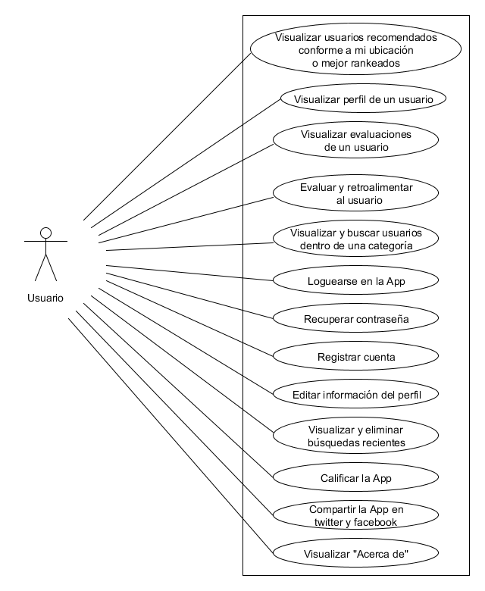**Documento de casos de uso**

|  |  |  |
| --- | --- | --- |
| **Nombre del Caso de Uso** | **Visualizar usuarios recomendados conforme a mi ubicación o mejor rankeados** | |
| **Código del Caso de Uso** | CU-001 | |
| **Actor(es)** | Usuario | |
| **Descripción** | La App muestra los usuarios recomendados por ubicación o los mejor rankeados. | |
| **Precondición** | El actor accede por primera vez o ingresa a la sección de inicio. | |
| **Flujo Principal** | **Acción actor** | **Acción sistema** |
| 1) Accede por primera vez o ingresa a la sección de inicio. | 2) Muestra lista de usuarios recomendados o mejor rankeados. |
| 3) Selecciona un usuario. | 4) Aparece el perfil del usuario. |
| 5) | 6) |
| 7) | 8) |
| **Flujo Alternativo** | 1.1) | 1.2) |
|  | 1.3) |  |
| **Postcondición** |  | |
| **Importancia** | Máxima | |
| **Comentarios** | En caso de no tener permiso para obtener los datos de su ubicación se mostrarán usuarios mejor rankeados. | |

|  |  |  |
| --- | --- | --- |
| **Nombre del Caso de Uso** | **Visualizar perfil de un usuario** | |
| **Código del Caso de Uso** | CU-002 | |
| **Actor(es)** | Usuario | |
| **Descripción** | El actor ingresa al perfil de un usuario del sistema. | |
| **Precondición** | Seleccionar el usuario ya sea de la sección de inicio o categorías. | |
| **Flujo Principal** | **Acción actor** | **Acción sistema** |
| 1) Selecciona un usuario de la sección de inicio. | 2) Muestra el perfil del usuario. |
| 3) | 4) |
| 5) | 6) |
| 7) | 8) |
| **Flujo Alternativo** | 1.1) Selecciona un usuario de la sección de categorías. | 1.2) Muestra el perfil de usuario. |
|  |  |  |
| **Postcondición** |  | |
| **Importancia** | Máxima | |
| **Comentarios** |  | |

|  |  |  |
| --- | --- | --- |
| **Nombre del Caso de Uso** | **Visualizar evaluaciones de un usuario** | |
| **Código del Caso de Uso** | CU-003 | |
| **Actor(es)** | Usuario | |
| **Descripción** | El actor podrá visualizar las evaluaciones de cierto usuario. | |
| **Precondición** | Ingresar al perfil de un usuario. | |
| **Flujo Principal** | **Acción actor** | **Acción sistema** |
| 1) Selecciona el icono de evaluaciones. | 2) Muestra lista con las evaluaciones del usuario. |
| 3) | 4) |
| 5) | 6) |
| 7) | 8) |
| **Flujo Alternativo** | 1.1) Selecciona el star ranking. | 1.2) Muestra lista con las evaluaciones del usuario. |
|  | 1.3) |  |
| **Postcondición** |  | |
| **Importancia** | Alta | |
| **Comentarios** |  | |

|  |  |  |
| --- | --- | --- |
| **Nombre del Caso de Uso** | **Evaluar y retroalimentar al usuario** | |
| **Código del Caso de Uso** | CU-004 | |
| **Actor(es)** | Usuario | |
| **Descripción** | El actor podrá evaluar a un usuario y escribir un pequeño comentario. | |
| **Precondición** | Loguearse en la App, estar en la parte de evaluaciones. | |
| **Flujo Principal** | **Acción actor** | **Acción sistema** |
| 1) Puntea al usuario. | 2) Muestra estrellas marcadas conforme a puntuación asignada. |
| 3) Escribe un comentario. | 4) Agrega comentario a la lista de evaluaciones. |
| 5) | 6) |
| 7) | 8) |
| **Flujo Alternativo** | 1.1) | 1.2) |
|  | 1.3) |  |
| **Postcondición** |  | |
| **Importancia** | Alta | |
| **Comentarios** | No se puede comentar sin antes haber puntuado. | |

|  |  |  |
| --- | --- | --- |
| **Nombre del Caso de Uso** | **Visualizar y buscar usuarios dentro de una categoría** | |
| **Código del Caso de Uso** | CU-005 | |
| **Actor(es)** | Usuario | |
| **Descripción** | El actor podrá visualizar usuarios por categorías y buscar usuarios dentro de cierta categoría. | |
| **Precondición** | Ingresar a la sección de categorías. | |
| **Flujo Principal** | **Acción actor** | **Acción sistema** |
| 1) Selecciona una categoría. | 2) Muestra los usuarios de la categoría seleccionada. |
| 3) Busca algún usuario. | 4) Muestra coincidencias de acuerdo al parámetro de búsqueda. |
| 5) | 6) |
| 7) | 8) |
| **Flujo Alternativo 1** | 1.1) Busca directamente a un usuario. | 1.2) Muestra coincidencias de acuerdo al parámetro de búsqueda. |
|  | 1.3) |  |
| **Postcondición** |  | |
| **Importancia** | Media | |
| **Comentarios** |  | |

|  |  |  |
| --- | --- | --- |
| **Nombre del Caso de Uso** | **Loguearse en la App** | |
| **Código del Caso de Uso** | CU-006 | |
| **Actor(es)** | Usuario | |
| **Descripción** | El actor podrá loguearse en el sistema para realizar distintas operaciones. | |
| **Precondición** | Estar en la parte de ingresar en la sección de usuarios. | |
| **Flujo Principal** | **Acción actor** | **Acción sistema** |
| 1) Ingresa un correo y contraseña válidos o accede con twitter o facebook. | 2) Muestra perfil del actor. |
| 3) | 4) |
| 5) | 6) |
| 7) | 8) |
| **Flujo Alternativo** | 1.1) Ingresa un correo y contraseña inválidos. | 1.2) Muestra un mensaje de error. |
|  |  |  |
| **Postcondición** |  | |
| **Importancia** | Alta | |
| **Comentarios** |  | |

|  |  |  |
| --- | --- | --- |
| **Nombre del Caso de Uso** | **Recuperar contraseña** | |
| **Código del Caso de Uso** | CU-007 | |
| **Actor(es)** | Usuario | |
| **Descripción** | En caso de no recordar la contraseña, el actor podrá recuperarla. | |
| **Precondición** | Contar con una cuenta registrada en el sistema, estar en la parte de acceso en la sección de usuarios. | |
| **Flujo Principal** | **Acción actor** | **Acción sistema** |
| 1) Selecciona “¿Olvidaste tu contraseña?”. | 2) Muestra pantalla de recuperación de contraseña. |
| 3) Ingresa correo electrónico. | 4) Manda un email para recuperar contraseña. |
| 5) | 6) |
| 7) | 8) |
| **Flujo Alternativo** | 1.1) | 1.2) |
|  | 1.3) |  |
| **Postcondición** |  | |
| **Importancia** | Alta | |
| **Comentarios** |  | |

|  |  |  |
| --- | --- | --- |
| **Nombre del Caso de Uso** | **Registrar cuenta** | |
| **Código del Caso de Uso** | CU-008 | |
| **Actor(es)** | Usuario | |
| **Descripción** | El actor podrá dar de alta una cuenta en la App. | |
| **Precondición** | Estar en la sección de usuarios. | |
| **Flujo Principal** | **Acción actor** | **Acción sistema** |
| 1) Selecciona “Registrar”. | 2) Muestra formulario de registro. |
| 3) Ingresa datos y registra. | 4) Muestra pantalla perfil del usuario. |
| 5) | 6) |
| 7) | 8) |
| **Flujo Alternativo** | 1.1) Selecciona “Registrar”. | 1.2) Muestra formulario de registro. |
|  | 1.3) Registra. | 1.4) Muestra mensaje de error por dejar campos vacíos. |
| **Postcondición** |  | |
| **Importancia** | Alta | |
| **Comentarios** |  | |

|  |  |  |
| --- | --- | --- |
| **Nombre del Caso de Uso** | **Editar información del perfil** | |
| **Código del Caso de Uso** | CU-009 | |
| **Actor(es)** | Usuario | |
| **Descripción** | El actor podrá modificar sus datos personales. | |
| **Precondición** | Estar registrado en el sistema, ingresar al perfil del actor. | |
| **Flujo Principal** | **Acción actor** | **Acción sistema** |
| 1) Selecciona el icono de editar perfil. | 2) Muestra pantalla con opción para modificar su información personal. |
| 3) Modifica su información y guarda los cambios. | 4) Actualiza los datos y muestra pantalla con datos actualizados. |
| 5) | 6) |
| 7) | 8) |
| **Flujo Alternativo** | 1.1) | 1.2) |
|  | 1.3) |  |
| **Postcondición** |  | |
| **Importancia** | Alta | |
| **Comentarios** | Se puede cancelar la edición de perfil regresándose a la pantalla anterior. | |

|  |  |  |
| --- | --- | --- |
| **Nombre del Caso de Uso** | **Visualizar y eliminar búsquedas recientes** | |
| **Código del Caso de Uso** | CU-010 | |
| **Actor(es)** | Usuario | |
| **Descripción** | El actor podrá visualizar y eliminar la lista de búsquedas que ha realizado. | |
| **Precondición** | Estar en la sección de configuración. | |
| **Flujo Principal** | **Acción actor** | **Acción sistema** |
| 1) Selecciona lista de búsquedas. | 2) Muestra pantalla con lista de búsquedas. |
| 3) Selecciona icono de eliminar búsquedas | 4) Elimina búsquedas y muestra pantalla de búsquedas con lista vacía. |
| 5) | 6) |
| 7) | 8) |
| **Flujo Alternativo** | 1.1) | 1.2) |
|  | 1.3) |  |
| **Postcondición** |  | |
| **Importancia** | Media | |
| **Comentarios** |  | |

|  |  |  |
| --- | --- | --- |
| **Nombre del Caso de Uso** | **Calificar la App** | |
| **Código del Caso de Uso** | CU-011 | |
| **Actor(es)** | Usuario | |
| **Descripción** | El actor podrá calificar la App en la Play Store. | |
| **Precondición** | Contar con la App publicada, estar la sección de configuración. | |
| **Flujo Principal** | **Acción actor** | **Acción sistema** |
| 1) Seleccionar la opción “Calificar App”. | 2) Mostrará la App en la Play Store. |
| 3) | 4) |
| 5) | 6) |
| 7) | 8) |
| **Flujo Alternativo** | 1.1) | 1.2) |
|  | 1.3) |  |
| **Postcondición** | Puede regresar a la App para seguir utilizándola. | |
| **Importancia** | Baja | |
| **Comentarios** |  | |

|  |  |  |
| --- | --- | --- |
| **Nombre del Caso de Uso** | **Compartir la App en twitter y facebook** | |
| **Código del Caso de Uso** | CU-012 | |
| **Actor(es)** | Usuario | |
| **Descripción** | El actor podrá compartir la aplicación en redes sociales. | |
| **Precondición** | Estar en la sección de configuración. | |
| **Flujo Principal** | **Acción actor** | **Acción sistema** |
| 1) Seleccionar opción para compartir con facebook o twitter. | 2) Muestra pantalla con mensaje a compartir. |
| 3) Comparte el mensaje. | 4) Realiza la publicación. |
| 5) | 6) |
| 7) | 8) |
| **Flujo Alternativo** | 1.1) | 1.2) |
|  | 1.3) |  |
| **Postcondición** |  | |
| **Importancia** | Baja | |
| **Comentarios** |  | |

|  |  |  |
| --- | --- | --- |
| **Nombre del Caso de Uso** | **Visualizar "Acerca de"** | |
| **Código del Caso de Uso** | CU-013 | |
| **Actor(es)** | Usuario | |
| **Descripción** | El actor podrá visualizar datos acerca de la aplicación. | |
| **Precondición** | Estar en la sección de configuración. | |
| **Flujo Principal** | **Acción actor** | **Acción sistema** |
| 1) Seleccionar “Acerca de” | 2) Muestra pantalla con información de la aplicación. |
| 3) | 4) |
| 5) | 6) |
| 7) | 8) |
| **Flujo Alternativo** | 1.1) | 1.2) |
|  | 1.3) |  |
| **Postcondición** |  | |
| **Importancia** | Baja | |
| **Comentarios** |  | |